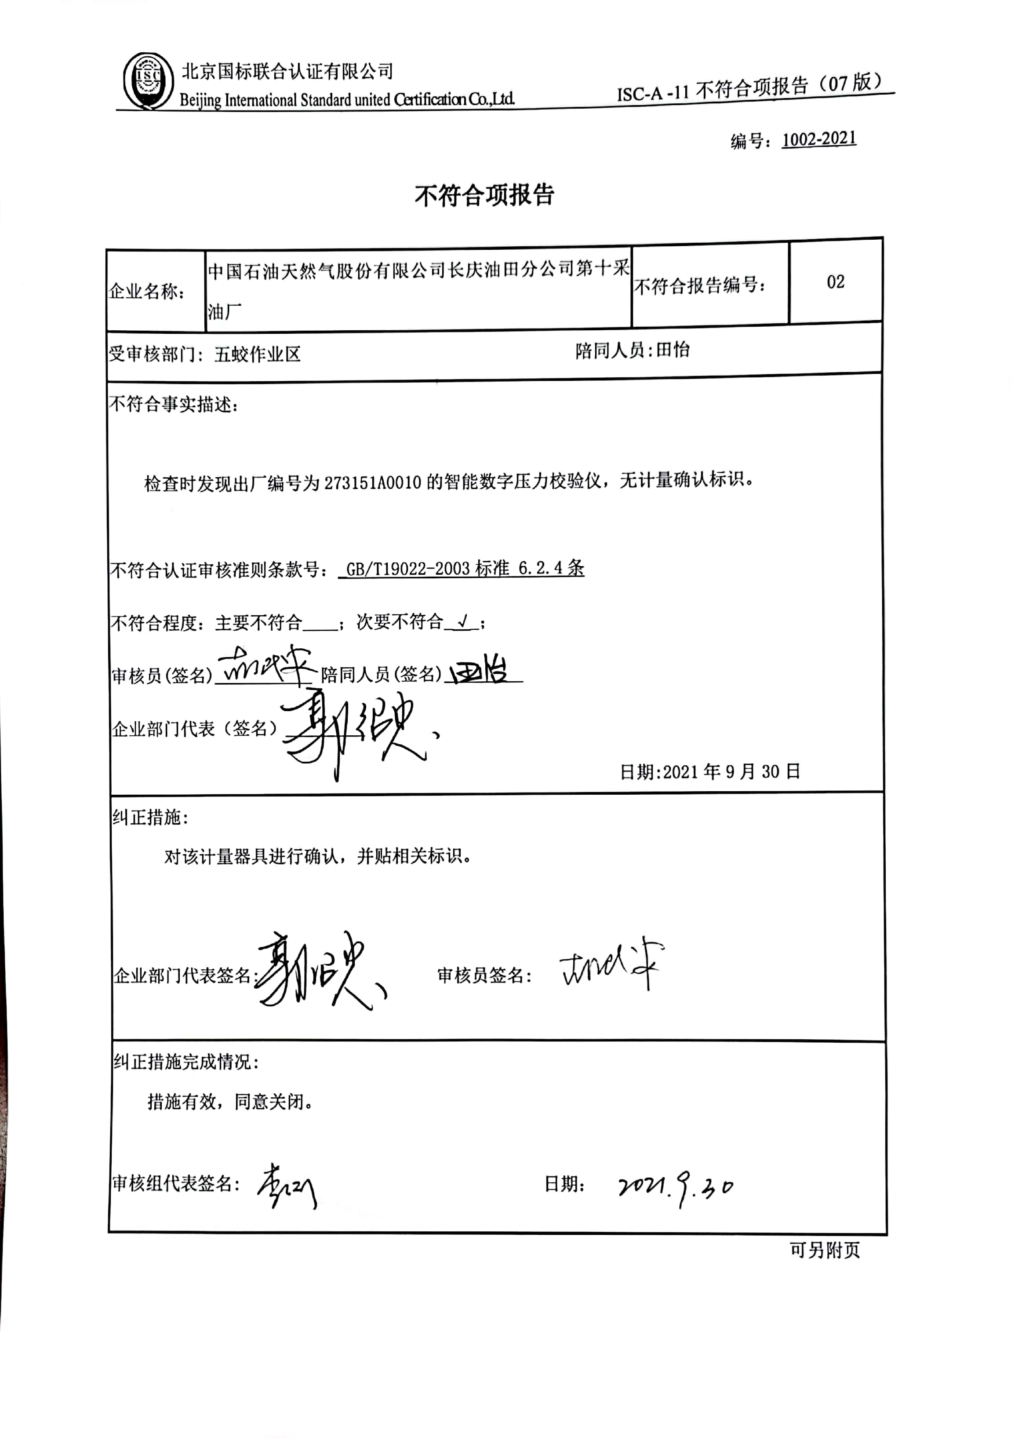编号：1002-2021

**不符合项报告**

|  |  |  |  |
| --- | --- | --- | --- |
| 企业名称： | 中国石油天然气股份有限公司长庆油田分公司第十采油厂 | 不符合报告编号： | 02 |
| 受审核部门: 五蛟作业区 陪同人员: 田怡 | | | |
| 不符合事实描述：  检查时发现出厂编号为273151A0010的智能数字压力校验仪，无计量确认标识。  不符合认证审核准则条款号：_GB/T19022-2003标准 6.2.4条  不符合程度：主要不符合____；次要不符合_√_；  审核员(签名)___________ 陪同人员(签名)_________  企业部门代表（签名）_________  日期:2021年9月30日 | | | |
| 纠正措施:  对该计量器具进行确认，并贴相关标识。  企业部门代表签名: 审核员签名: | | | |
| 纠正措施完成情况:  措施有效，同意关闭。  审核组代表签名: 日期： | | | |

可另附页